2019-2020学年度第一学期“绘声”歌唱社团
活动报道(一)
指导老师：张东坡 唐宇玲
9月23日上午，我校隆重举行“同声唱国歌 共筑中国梦”——庆祝中华人民共和国成立七十周年升旗仪式。仪式上，“绘声”歌唱社团的指导老师张东坡、唐宇玲、郑晨欣三位老师盛装出场，带领社团成员以快闪的形式迅速集结，挥动国旗，共同唱响《我和我的祖国》，把对祖国的热爱化作歌声，激荡同学们的心灵。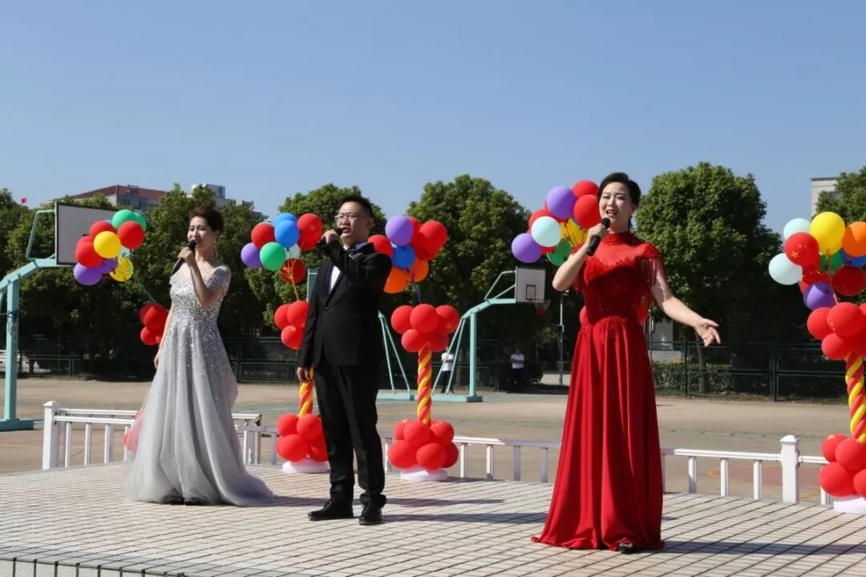悠扬的歌声、美妙的旋律，诉说着中华儿女对祖国母亲的热爱；灿烂的笑容、舞动的国旗，表达着实中学子对祖国母亲的依恋、对祖国强盛的自豪。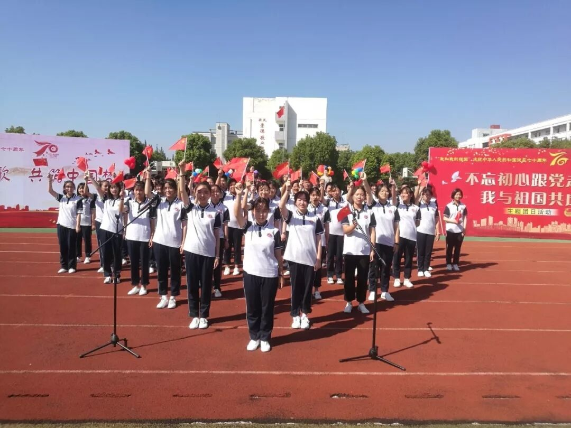
为了节目更好地呈现，前期社团指导老师张东坡、唐宇玲两位老师对社团成员进行了多次集中训练，从发声方法到歌曲处理，都进行了详细的、专业的指导。同学们也积极参与、积极配合。把对祖国母亲的热爱融入到了歌曲中。